一、摘要
内容：
（1）用1、2句话说明原问题中要解决的问题；
（2）建立了什么模型（在数学上属于什么类型），建模的思想（思路），模型特点；
（3）算法思想（求解思路），特色；
（4）主要结果（数值结果，结论）；（回答题目的全部“问题”）
（5）模型优点，结果检验；模型检验，灵敏度分析，有无改进，推广
要求
（1）特色和创新之处必须在这里强调；
（2）长度
（3）要确保准确、简明、条理、清晰、突出特色和创新点；
二、问题提出
内容：
用自己的语言阐述背景，条件，要求；重点列出‘问题’也即要求；
要求：
（1）不是题目的完整拷贝
（2）根据自己的理解，用自己的语言清楚简明的阐述背景、条件和要求；
三、条件假设
内容
（1）根据题目中的条件做出假设
（2）根据题目中的要求做出假设；
要求
（1）合理性最重要；
（2）假设合理且全面，但不欣赏罗列大量的无关假设，关键性假设不能缺；
（3）合理假设作用：
简化问题，明确问题，限定模型的适用范围

四、符号约定
五、问题分析
可包括：名词解释；问题的背景分析；问题分析等
六、模型建立
抽象要求
（1）模型的主要类别：初等模型、微分方程模型、差分方程模型、概率模型、统计预测模型、优化模型、决策模型、图论模型等
（2）几种常见的建模目的：（对应相对（1）的方法）
描述或解释现实世界的各类现象，常采用机理型分析方法，探索研究对象的内在规律性；
预测感兴趣的时间爱你是否会发生，或者事物的房展趋势，常采用数理统计或模拟的方法；
优化管理、决策或者控制事物，需要合理地定义可量化的评价指标及评价方法；
（3）建模过程常见的几个要点：
模型的整体设计、合理的假设、建立数学结构、建立数学表达式；
（4）模型的要求：
明确、合理、简洁、具有一般性；
例如：有些论文不给出明确的模型，只是就赛题所给的特殊情况，用凑得方法给出结果，虽然结果大致对，但缺乏一般性，不是建模的正确思路；（（与第三点对应））
（5）鼓励创新，特别欣赏独树一帜、标新立异，但要合理
（6）避免出现罗列一系列的模型，又不做评价的现象；
具体要求：
（1）基本模型：首先要有数学模型：数学公式、方案等；基本模型，要求完整，正确，简明
（2）简化模型：要明确说明，简化思想，依据；简化后的模型尽可能给出；
七、模型求解
内容
- 算法设计或选择，算法的思想依据，步骤；
- 引用或建立必要的数学命题和定理；
- 在不能给出精确解的情况下，需要给出不知一种解法（算法），并进行测试比较，给出评价。为了说明你的算法好，你需要有一个参照与之比较，你可以从简单的最容易得到的算法开始，逐步改进，知道得到的满意解
- 具体的表现在：对于离散问题，最简单的解可能只是做随机选择，然后用你的算法得到的解与之比较；
  - 结果分析。结果检验。模型检验及修正、结果表示。
要求：
- 最终的数值结果的正确性或合理性应当是第一位的；
- 对数值结果或模拟结果进行必要的检验。结果不正确的、不合理的、或误差较大时，分析原因，对算法、计算方法、或模型进行修正、改进；
- 题目中要求回答的问题，数值结果，结论，需一一列出；
- 列数据问题：考虑是否需要列出多组数据，或额外数据，对数据进行分析比较从而为各种方案提供依据；
- 结果表示：要集中，一目了然，直观，便于比较分析
数值结果表示：精心设计表格；可能的话，用图形图表形式
求解方案，用图示最好。对数值结果或模拟结果进行必要的检验
题目中要求回答的问题、数值结果、结论需一一列出；
- 必要时对问题解答，作定行或者规律性的讨论；
- 最后结论要明确；
  - 模型稳定性及灵敏度分析
  - 模型评价
- 模型优点（突出）
- 模型缺点（不回避）
十、模型改进
（1）不要玩弄新数学术语
十一、参考文献
十二、附录
建议事项：
    - 小标题很重要；
只要读各个小标题，就能知道整篇论文的概要；
多设置标题，避免大段大段的文字，不见一个标题，（1，1.1），正文至少要设置两级标题，使得每一小节都有一个清晰的目的目标。每小节不要超过两段。
    - 善于用图表
    - 突出三要素：模型、算法、结果
论文评阅准则：
1）假设的合理性
2）建模的创造性
3）结果的合理性
4）表述的清晰性
摘要实例：
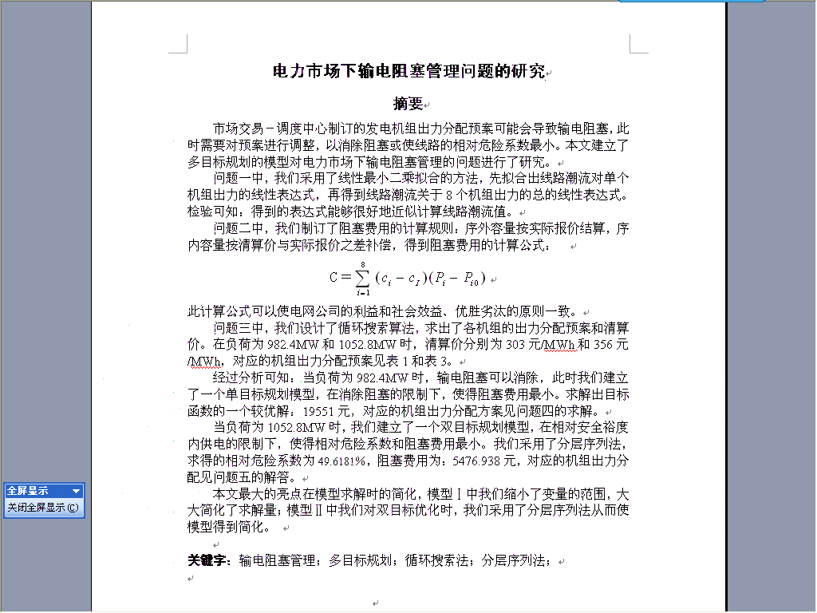
分工的目的：分工是为了抢时间；
建模的后续工作：（重要）
（1）论文的检查：
模型的正确性、合理性、创新性；
结果的正确性、合理性；
文字表述清晰，分析精辟，摘要精彩；
建模前的思考：
答卷需要回答那几个问题——建模需要解决那些问题；
问题以怎样的方式回答——结果以怎样的形式表示；
每个问题要列出那些关键数据——建模需要计算那些关键数据
每个量要列出一组还是多组数——要计算一组还是多组数；
答卷要求原理：
准确——科学性
条理——逻辑性
简洁——数学美
创新——研究应用目标之一
实用——建模
- 1. 应用意识：要解决实际问题，结果、结论要符合实际；模型、方法、结果要易于理解，便于实际应用；站在应用者的立场上想问题，处理问题。
- 2. 数学建模：用数学方法解决问题，要有数学模型；问题模型的数学抽象，方法有普适性、科学性，不局限于本具体问题的解决。
- 3. 创新意识：建模有特点，更加合理、科学、有效、符合实际；更有普遍应用意义；不单纯为创新而创新。

